2018年


考試院編製
中華民國108年 8 月出版

序
本院為落實消除對婦女一切形式歧視公約（CEDAW）施行法，於101年5月訂定「考試院性別平等委員會設置要點」，並據以成立「考試院性別平等委員會」，同年12月召開第一次會議，決議通過「考試院推動性別平等實施計畫（101~103年）」，為執行計畫中有關性別統計與分析，先期彙編完成「2012年考試院性別統計指標」，並於102年4月提報本院第二次性別平等委員會議。
鑑於本院性別平等委員會第三次會議決定編製考試院性別圖像，爰以本院及所屬部會共同合力完成之「2012年考試院性別統計指標」為藍本，從中摘陳具代表性之性別統計數據，彙編「考試院性別圖像」。於102年12月提報本院第四次性別平等委員會，並依委員意見修正後再次提報本院第五次性別平等委員會，經修正後登載於本院性平專區，往後則依此版本進行資料更新及滾動式修正。
為進一步將性別觀點融入機關業務之推動，以促進實質之性別平等，本院於104年4月24日考試院性別平等委員會第7次會議決議通過「考試院推動性別平等實施計畫(104至107年度)」，性別統計數據繼續扮演重要之衡量指標。茲依院部會提供之資料，彙整編製「2018年考試院性別圖像」。
「考試院性別圖像」之內容，以公務人員考試、專門職業及技術人員考試、全國公務人員、考績及獎懲業務、培訓業務、退休撫卹業務、考試院暨所屬機關職員等七大單元，呈現公務人員從考試到退離之架構。
「考試院性別圖像」之完成，感謝本院及所屬部會長官及同仁之指導與協助，圖像內容若有未盡事宜，尚祈各界不吝指教，無任感荷。

目 次

一、公務人員考試篇 1

二、專門職業及技術人員考試篇 9

三、全國公務人員篇 11

四、考績及獎懲業務篇 17

五、培訓業務篇 21

六、退休撫卹業務篇 28

七、考試院暨所屬機關職員篇 31

圖 示 目 次

一、公務人員考試篇 1
圖1-1 107年報考人員性別比率-按考試等別分………………………………………… 1
圖1-2 歷年報考人員女性比率-按考試等別分…………………………………………….. 1
圖1-3 107年到考率-按考試等別及性別分…………………………………….…….. 2
圖1-4 歷年到考率－按考試等別及性別分………………………………………………… 2
圖1-5 107年錄取人員性別比率-按考試等別分……………..………………………..… 3
圖1-6 歷年錄取率-按考試等別及性別分…………………………………………………… 3
圖1-7 歷年行政類報考人員性別比率-按考試等別分…………………………….…… 4
圖1-8 歷年技術類報考人員性別比率-按考試等別分………………………………….. 4
圖1-9 歷年行政類錄取人員性別比率-按考試等別分………………………………… 5
圖1-10 歷年技術類錄取人員性別比率-按考試等別分……………………………….. 5
圖1-11 歷年行政類錄取率-按考試等別及性別分………………………………………..… 6
圖1-12 歷年技術類錄取率-按考試等別及性別分…………………………………………. 6
圖1-13 107年特種考試錄取人員性別比率………………………………………. 7
圖1-14 歷年特種考試錄取人員性別比率-按考試別分…………………………………... 7
圖1-15 歷年特種考試錄取人員性別差距懸殊者-按考試別分………………………... 8

二、專門職業及技術人員考試篇 9
圖2-1 107年專技人員「高等考試」報考人員性別比率……………………………... 9
圖2-2 107年專技人員「高等考試」及格人員性別比率…………… 9
圖2-3 107年專技人員「高等考試」報考與及格人員性別比率-按類別分 9
圖2-4 107年專技人員「普通考試」報考人員性別比率…………… 10
圖2-5 107年專技人員「普通考試」及格人員性別比率…………... 10
圖2-6 107年專技人員「普通考試」報考與及格人員性別比率-按類別分 10

三、全國公務人員篇 11
圖3-1 107年底全國公務人員性別比率…………………………………………………… 11
圖3-2 歷年全國公務人員女性比率…………………………………………………………. 11
圖3-3 107年底公務人員女性比率-按縣市別分……………....…….......................... 12
圖3-4 107年底公務人員性別比率-按教育程度分……………….............................12
圖3-5 107年底公務人員性別比率-按官等別分……………………………………….. 13
圖3-6 歷年公務人員女性比率-按官等別分……………………………………………… 13
圖3-7 107年底公務人員性別比率-按年齡分………………..…….. 14
圖3-8 107年底公務人員性別比率-按主管、非主管分………….. 14
圖3-9 107年底原住民族任公務人員性別比率-按人員類別分………….. 15
圖3-10 107年底身心障礙者任公務人員性別比率-按人員類別分………….. 15
圖3-11 歷年公務人員申請育嬰留職停薪及回職復薪…………..……………… 16
圖3-12 107年公務人員申請育嬰留職停薪及回職復薪人員性別比率.............. 16

四、考績及獎懲業務篇 17
圖4-1 106年公務人員考績(成)案銓敘審定結果……………………. 17
圖4-2 106年公務人員考績(成)案銓敘審定結果之性別比率 17
圖4-3 106年公務人員考績(成)案銓敘審定結果-按官等別分 18
圖4-4 106年申請育嬰留職停薪回職復薪人員考績銓敘審定結果……………… 18
圖4-5 107年公務人員傑出貢獻獎個人獎得獎人數-按性別及機關別分… 19
圖4-6 107年公務人員傑出貢獻獎個人獎得獎人數-按性別及官等別分… 19
圖4-7 107年模範公務人員得獎者性別比率-按機關別分……….… 20
圖4-8 107年模範公務人員得獎者性別比率-按官等別分……….… 20

五、培訓業務篇 21
圖5-1 歷年考試錄取訓練人員性別比率-按訓練類別分…………………………….. 21
圖5-2 歷年高普考試錄取訓練保留資格人員性別比率…………………………….. 21
圖5-3 歷年考試錄取訓練人員性別比率-按及格別分………………………….. 22
圖5-4 歷年公務人員訓練進修人員性別比率………………………….… 22
圖5-5 歷年公務人員訓練進修平均每人時數……………………….… 23
圖5-6 107年升官等訓練人員性別比率-按訓練類別分……………………….… 24
圖5-7 歷年升任官等訓練人員性別比率-按訓練類別分……………………………... 24
圖5-8 歷年薦升簡訓練及委升薦訓練人員性別比率-按及格別分………………... 25
圖5-9 歷年正升監訓練及佐升正訓練人員性別比率-按及格別分………………... 25
圖5-10 歷年高階文官發展性訓練「訓練人員」性別比率…………………………… 26
圖5-11 107年高階文官發展性訓練「訓練人員」性別比率-按訓練類別分 26
圖5-12 歷年考試錄取人員基礎訓練「班務輔導員」性別比率…………………... 27
圖5-13 歷年公務人員升官等訓練「班務輔導員」性別比率…………………... 27

六、退休撫卹業務篇 28
圖6-1 107年公務人員退休人數及性別比率…………………………………. 28
圖6-2 107年公務人員各官等退休人員性別比率………………… 28
圖6-3 107年公務人員平均退休年齡-按官等及性別分……………… 29
圖6-4 107年公務人員自願退休人數－按年齡分……………… 29
圖6-5 歷年公務人員撫卹人員性別比率-按撫卹類別分………………… 30
圖6-6 107年公務人員撫卹人員性別比率-按年齡分……………… 30

七、考試院暨所屬機關職員篇 31
圖7-1 107年底考試院暨所屬機關職員人數及性別比率………. 31
圖7-2 107年底考試院暨所屬機關職員性別比率-按機關別分…………………. 31
圖7-3 107年底考試院暨所屬機關職員各官等性別比率……. 32圖7-4 歷年考試院暨所屬機關職員各官等女性比率……………………… 32

一、公務人員考試篇
107年公務人員高等考試 報考人數 45,325人，男性占44.1%，女性占55.9%；普通考試41,177人，男性占39.8%，女性占60.2%；初等考試28,542人，男性占36.2%，女性占63.8%；地方特考 50,939人，男性占38.9%，女性占61.1%。
圖1−1 107年報考人員性別比率-按考試等別分
資料來源：考選部
說 明：1.高等考試包含公務人員高等一級、二級及三級考試。
說 明：2.地方特考為公務人員特種考試之地方政府公務人員考試，包含三等、四等及五等考試。

近5年報考人員女性比率均呈下降趨勢，以初等考試減少3.0個百分點最多。報考人員女性比率歷年均以初等考試最高，從103年66.8%降至107年63.8%；其餘依次為地方特考從103年62.1%降至107年61.1%；普通考試從103年61.3%降至107年60.2%；高等考試從103年58.8%降至107年55.9%。
圖1−2 歷年報考人員女性比率-按考試等別分

資料來源：考選部

107年高等考試女性到考率70.0%，男性64.6%；普通考試女性到考率73.9%，男性69.6%；初等考試女性到考率75.3%，男性75.5%；地方特考女性到考率65.3%，男性60.9%。其中以高等考試女性到考率高於男性5.4個百分點差距最大。

圖1−3 107年到考率–按考試等別及性別分
資料來源：考選部
說 明：到考率為到考人數占報考人數之比率。

近5年女性到考率均高於男性，呈現先降後升再降之變動趨勢，惟變動幅度不大。其中高等考試、普通考試及地方特考女性到考率高於男性4至6個百分點，初等考試僅高1至3個百分點。

圖1−4 歷年到考率–按考試等別及性別分
高等考試
普通考試
初等考試
地方特考

資料來源：考選部

107年高等考試錄取人數3,034人，女性占50.3%，男性占49.7%；普通考試2,421人，女性占49.2%，男性占50.8%；初等考試457人，女性占55.8%，男性占44.2%；地方特考1,773人，女性占52.1%，男性占47.9%。高等考試、初等考試及地方特考之女性錄取人數均多於男性。

圖1−5 107年錄取人員性別比率-按考試等別分
資料來源：考選部

近5年女性錄取率均低於男性，亦呈現擴大趨勢。107年以普通考試差距4.25個百分點最大；初等考試相差0.73個百分點最小。

圖1−6 歷年錄取率–按考試等別及性別分
高等考試
普通考試
初等考試
地方特考

資料來源：考選部
說 明：錄取率為男(女)錄取人數占男(女)到考人數之比率。

按行政類及技術類觀察，近5年行政類報考人數均以女性居多，占66%以上，惟均略呈下降趨勢。

圖1−7 歷年行政類報考人員性別比率-按考試等別分
高等考試
普通考試
初等考試
地方特考

資料來源：考選部

近5年技術類報考人數均以男性居多，占65%以上，其中初等考試女性報考占比不及10%。

圖1−8 歷年技術類報考人員性別比率-按考試等別分
高等考試
普通考試
初等考試
地方特考

資料來源：考選部

近5年行政類錄取人數以女性居多，高等考試、普通考試及地方特考女性占比皆在60%以上，惟呈下降趨勢。

圖1−9 歷年行政類錄取人員性別比率-按考試等別分
高等考試
普通考試
初等考試
地方特考

資料來源：考選部

近5年技術類錄取人數以男性居多，高等考試、普通考試及地方特考占70%上下，初等考試占逾80%。其中初等考試呈上升趨勢，地方特考則呈下降趨勢最大。

圖1−10 歷年技術類錄取人員性別比率-按考試等別分
普通考試
高等考試
初等考試
地方特考

資料來源：考選部

107年行政類考試男女錄取率分別為，高等考試：8.52%及7.83%；普通考試：6.52%及5.40%；初等考試：2.65%及1.86%；地方特考：4.69%及3.86%，顯示男性錄取率皆略高於女性，其中普通考試行政類男性錄取率反轉高於女性1.12個百分點最大。(註：為分辨錄取之差異及趨勢，錄取率取至小數2位)

圖1−11 歷年行政類錄取率–按考試等別及性別分
高等考試
普通考試
初等考試
地方特考

資料來源：考選部

107年技術類考試男女錄取率分別為，高等考試：15.36%及11.95%；普通考試：17.97%及14.89%；初等考試：1.99%及1.75%；地方特考：15.06%及13.83%，顯示男性錄取率均高於女性，其中高等考試及普通考試之差距皆在3個百分點以上。

圖1−12 歷年技術類錄取率–按考試等別及性別分
高等考試
普通考試
初等考試
地方特考

資料來源：考選部

由於公務人員特種考試性質差異大，男女錄取人數及錄取率不同，其中身心障礙人員特考錄取人員男性比率占約60%上下，原住民族特考及地方特考則以女性比率較高。

圖1−13 107年特種考試錄取人員性別比率–按考試別分

資料來源：考選部

圖1−14 歷年特種考試錄取人員性別比率–按考試別分
身心障礙人員特考
地方特考
原住民族特考

資料來源：考選部

近年公務人員特種考試中，因考試類科屬性、教育程度及性別對於職業選擇之取向，其中錄取人數呈現明顯差異者，警察人員、一般警察人員及海岸巡防人員特考男性錄取人數高出女性甚多；移民行政人員及稅務人員特考 則以女性錄取人數較多。然而若從錄取率（錄取人數 / 到考人數）觀察，男女性別錄取率差異並不懸殊。

圖1−15 歷年特種考試錄取人員性別差距懸殊者–按考試別分
警察人員考試
一般警察人員考試
海巡人員考試

移民行政人員考試
民航人員考試
稅務人員考試

資料來源：考選部
說 明： 103年、105年及107年未舉辦稅務人員特種考試。

二、專門職業及技術人員考試篇

107年專門職業及技術人員高等考試報考人數為92,968人，其中男性36,674人，占39.4%，女性56,294人，占60.6%；及格人數為18,565人，其中男性5,740人，占30.9%，女性12,825人，占69.1%。

女性報考人數比率停止連續下滑趨勢，107年已回升至60%以上，至及格人數占比則維持在70%左右。
圖2−2 107年專技人員「高等考試」
及格人員性別比率
圖2−1 107年專技人員「高等考試」
報考人員性別比率

資料來源：考選部

資料來源：考選部

107年專門職業及技術人員高等考試各類科報考與及格人數在兩性間呈現明顯差異，其中醫學科學類及社會科學類之女性報考與及格比率均高於男性，前者女性占比達70%以上，後者則為50%以上；主因係營養師、護理師、社會工作師等考試女性報考人數較多所致。
工程科學類及海事科學類則是男性報考比率與及格比率多於女性，前者男性占比為70%以上，後者則為90%以上；主因報考工程類之建築師、消防設備師、各類技師等考試以男性居多，而海事類亦以男性報考與及格居多。
圖2−3 107年專技人員「高等考試」報考與及格人員性別比率-按類別分
報考人員數
及格人員數
資料來源：考選部

107年專門職業及技術人員普通考試報考人數為63,224人，其中男性27,433人，占43.4%，女性35,791人，占56.6%。及格人數為22,150人，其中男性9,793人，占44.2%，女性12,357人，占55.8%。
女性報考人數與及格人數比率大致維持穩定，分別在55%以上及50%左右變動。
圖2−4 107年專技人員「普通考試」
報考人員性別比率
圖2−5 107年專技人員「普通考試」
及格人員性別比率

資料來源：考選部

資料來源：考選部

107年醫學科學類及社會科學類之女性報考比率均高於男性，分占53%及58%，主因係驗光生、導遊人員、領隊人員、記帳士等考試女性報考人數較多所致；醫學科學類及社會科學類之及格比率以女性較高，大約在55%左右。
工程科學類則是男性報考比率86.2%，明顯高於女性，主因係報考消防設備士考試以男性居多；工程類及格人數亦以男性居多數，占87.9%。
圖2−6 107年專技人員「普通考試」報考與及格人員性別比率-按類別分
及格人員數
報考人員

資料來源：考選部

三、全國公務人員篇
107年底公務人員人數為356,878人，其中男性占57.8%，女性占42.2%，顯示公務人員男性多於女性，主因係行政機關(含警察行政)及公營事業機構男性人數多於女性，其男性比率分占61.2%、69.7%；另衛生醫療機構及公立學校(職員)女性比率則分別為74.9%、74.6%，因業務性質而呈現女性多於男性。若就行政機關不含警察行政人員觀察，則男性比率為49.2%，女性提升為50.8%，女性比率反轉高於男性。
圖3-1 107年底全國公務人員性別比率
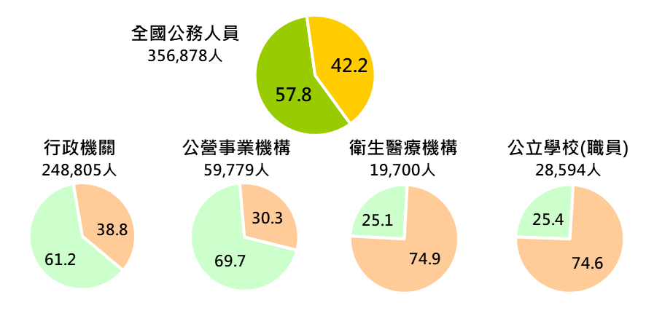

資料來源：銓敘部。
說 明：公務人員係指於各級政府機關、公立學校、公營事業機構擔任組織法規所定編制內職務支領俸給之文職人員，但不包括公立學校教師、軍職人員及各機關學校約聘僱人員、技工、工友、正式工員、駐衛警察與臨時人員。

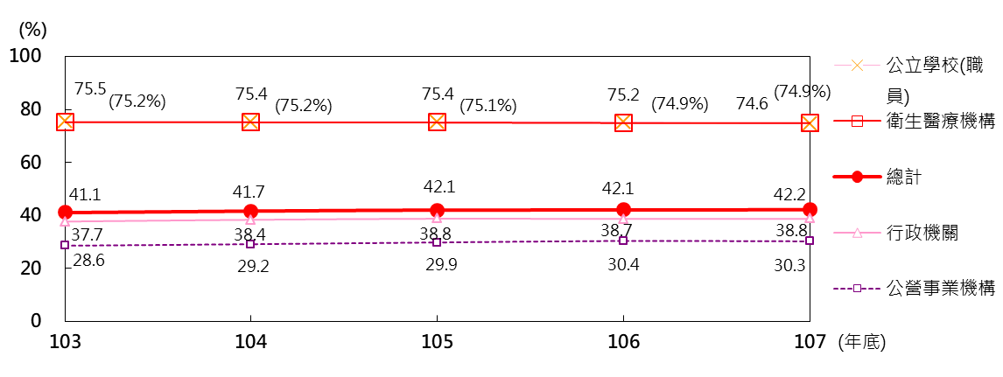
103年至107年公務人員女性比率呈穩定微幅成長，由103年底之41.1%提升至107年底之42.2%，主因係行政機關之女性比率由103年底之37.7%提升至107年底之38.8%，增加1.1個百分點，另公營事業機構由103年底之28.6%提升至107年底之30.3%，增加1.7個百分點，衛生醫療機構及公立學校(職員)則維持在75％左右。
圖3-2 歷年全國公務人員女性比率

資料來源：銓敘部。
說 明：括號內數據為衛生醫療機構。

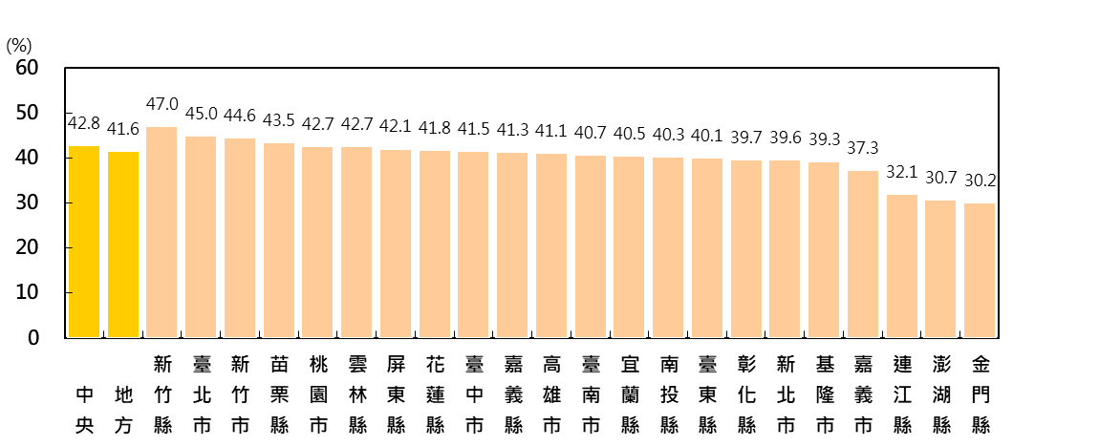
107年底中央機關與地方機關女性比率分別為42.8%及41.6%，中央機關較地方機關高出1.2個百分點。從各縣市女性比率之排序觀察，新竹縣47.0%居首，臺北市45.0%居次，新竹市44.6%第三；金門縣之女性比率30.2%最低，澎湖縣30.7%次低，連江縣則為32.1%，亦顯示外島地區男性比率較高，接近70%。
圖3-3 107年底公務人員女性比率-按縣市別分

資料來源：銓敘部。

107年底公務人員教育程度為大學學歷之女性比率為52.4%，係各教育程度之女性比率唯一高於50%者，超越男性之47.6%。碩士以上學歷則呈現教育程度愈高，女性比率愈低之現象，其中碩士之女性比率為42.2%，博士之女性比率為24.6%；另大學以上各教育程度之女性比率亦皆呈現逐年提升趨勢。
圖3-4 107年底公務人員性別比率-按教育程度分
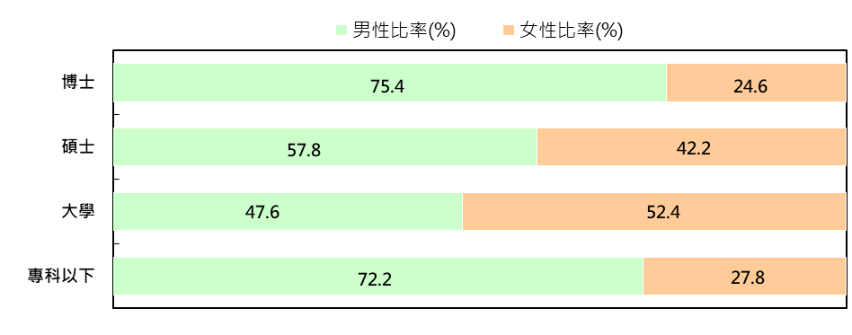

資料來源：銓敘部。

107年底全國公務人員具簡薦委任(派)官等之人數，總計193,067人，其中男性占43.4%，女性占56.6%，女性高於男性13.2個百分點。若依官等觀察，委任(派)男性比率為42.8%，女性57.2%，薦任(派)男性比率為42.1%，女性57.9%，此二官等女性比率皆已超越男性，至於簡任(派)官等之性別比率，則男性為65.4%，女性為34.6%，女性比率低於男性。
圖3-5 107年底公務人員性別比率-按官等別分
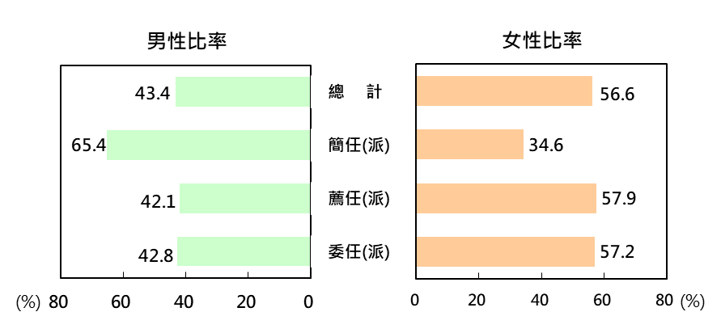

資料來源：銓敘部。
近年各官等女性比率之變化情形，具有簡薦委任(派)官等之女性比率由103年底之56.0%，至107年底上升為56.6%，增加0.6個百分點。其中以簡任(派)由30.2%提升至34.6%，增加4.4個百分點最多，呈現高階官等女性比率目前已突破34%，薦任(派)由56.6%提升至57.9%，增加1.3個百分點次之，委任(派)則由58.4%降至57.2%，減少1.2個百分點。
圖3-6 歷年公務人員女性比率-按官等別分

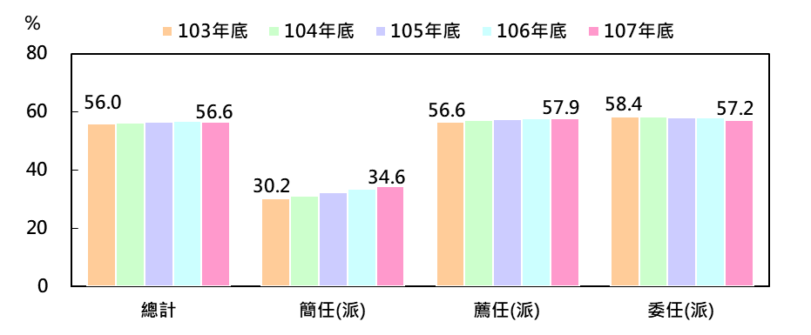

資料來源：銓敘部。

107年底公務人員平均年齡男性為43.5歲，女性為42.8歲。各年齡組之女性比率，以30-34歲之48.4%最高，35-39歲女性比率46.5%次之，呈現30歲以上各年齡組，其年齡愈高，則女性比率愈低之情形；男性比率則以18-24歲之76.3%(以警察人員居多)最高，60歲以上之69.3%次之，呈現30歲以上，年齡組愈高，則男性比率愈高之情形。
圖3-7 107年底公務人員性別比率-按年齡分

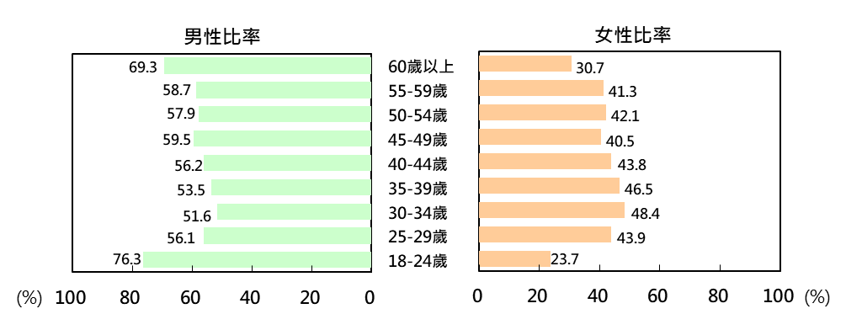

資料來源：銓敘部。

107年底全國公務人員擔任主管之人數為57,761人，其中男性占60.4%，女性占39.6%，男性高於女性20.8個百分點。
圖3-8 107年底公務人員性別比率-按主管、非主管分
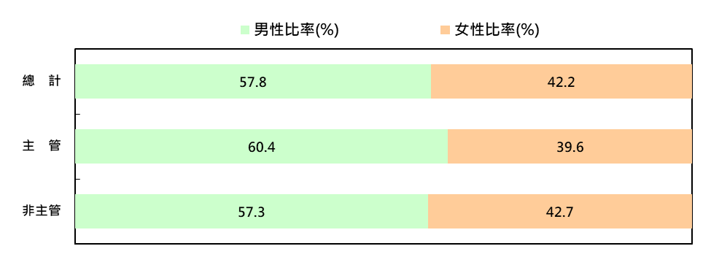

資料來源：銓敘部。
說 明：主管人數係以通用主管職稱為計列原則，包含#長、#主任、（副）主任委員、主任秘書、總工程司、（副）總幹事、（副）執行秘書、大使、公使、（副）代表、（副）領事(#表示任何字串) 。

107年底原住民族任公務人員人數6,661人，占全國公務人員人數之1.9％，其中男性4,255人，占63.9％，女性2,406人，占36.1％。原住民族任公務人員集中於行政人員(3,533人) 及警察人員(2,633人)，兩者合占92.6％，其中男性以警察人員2,523人最多，女性則以行政人員2,018人為最多，醫事人員232人次之。
圖3-9 107年底原住民族任公務人員性別比率−按人員類別分
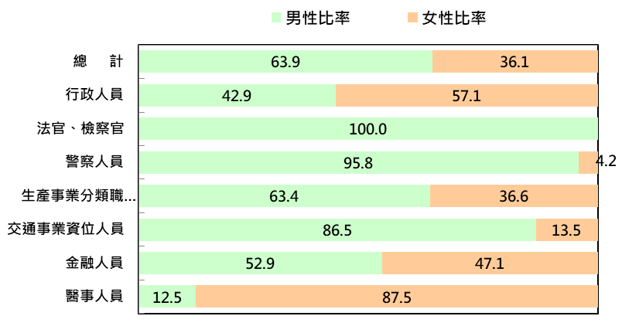

資料來源：銓敘部。
107年底身心障礙者任公務人員人數7,138人，占全國公務人員人數之比率為2.0％，其中男性4,535人，占63.5％；女性2,603人，占36.5％。身心障礙者任公務人員以行政人員5,297人最多，占74.2％，警察人員554人次之，交通事業資位人員455人再次之，且男、女性皆以行政人員為最多，分別為3,013人及2,284人。
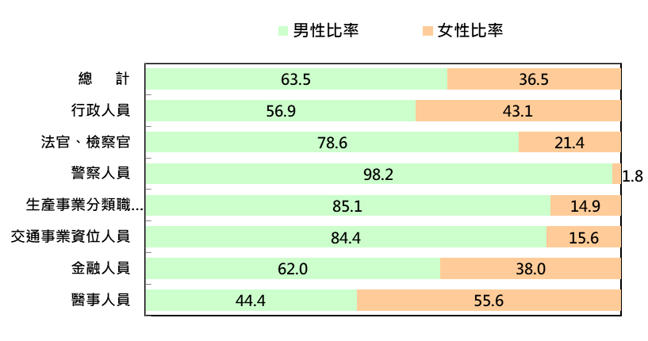
圖3-10 107年底身心障礙者任公務人員性別比率−按人員類別分

資料來源：銓敘部。

107年公務人員申請育嬰留職停薪為2,919人次，其中男性為390人次，女性2,529人次為男性之6.5倍，男女所占比率分別為13.4%及86.6%。公務人員申請育嬰留職停薪之回職復薪則為2,577人次，亦為歷年最高，其中男性為235人次，女性2,242人次，為男性之6.7倍，男女所占比率分別為13.0%及87.0%。
圖3-11 歷年公務人員申請育嬰留職停薪及回職復薪人數
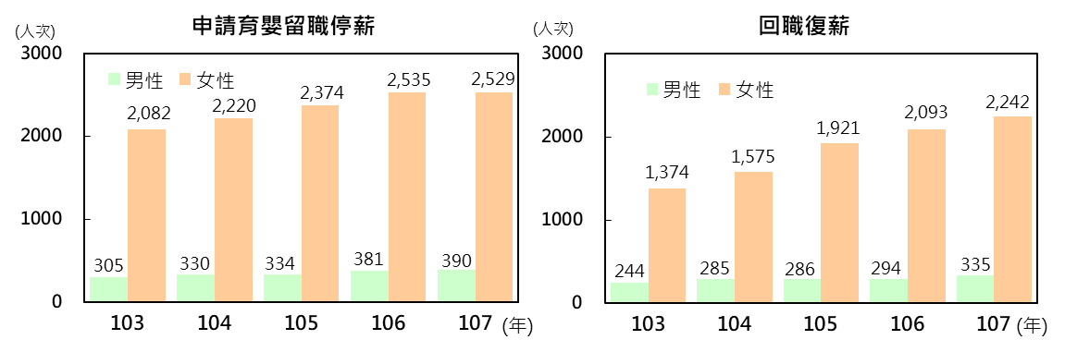

資料來源：銓敘部銓審資料檔。
說 明：1.申請人次係當年度申請育嬰留職停薪並經銓敘部辦理登記之人次，不含教師及未送銓敘部銓敘審定之公營事業人員。
2.回職復薪人次係當年度回職復薪並經銓敘部審定之人次。.

107年申請育嬰留職停薪之時間，女性以申請6個月至未滿1年之861人次最多，占申請總人次之29.5%，而以申請1年6個月以上者占23.1%次之；男性以申請未滿6個月之140人次最多，所占比率僅為總人次之4.8%，大幅低於女性申請人次。回職復薪者女性以申請6個月至未滿1年的人次最多，占回職復薪總人次之30.6%，男性則以申請未滿6個月者人次最多，占4.7%。
圖3-12 107年公務人員申請育嬰留職停薪及回職復薪人員性別比率
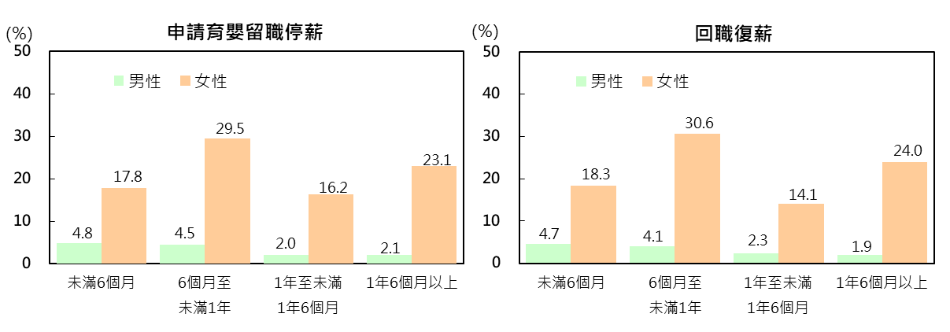

資料來源：銓敘部銓審資料檔。
說明：106年申請總人次=100，106年回職復薪總人次=100。
四、考績及獎懲業務篇_{(最新考績資料為106年)}

106年公務人員參加年終考績及另予考績者共273,582人(未計列法官、檢察官職務評定3,407人)，經銓敘審定結果，考列甲等者205,916人，占75.3%，考列乙等者67,074人，占24.5%，考列丙、丁等者合計592人，占0.2%。若按性別觀察，男性中考列甲等者占75.7%，乙等者占24.0%，女性中考列甲等者占74.7%，乙等者占25.1%，男性中考列甲等者之比率比女性多1.0個百分點。
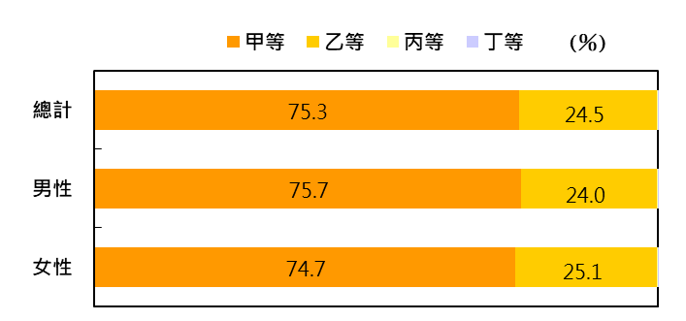
圖4-1 106年公務人員考績(成)案銓敘審定結果

資料來源：銓敘部考績資料檔。

106年公務人員參加考績者(未計列法官、檢察官職務評定3,407人)，男性為154,334人，占56.4%，女性為119,248人，占43.6%。考列甲等者，男性占56.8%，女性占43.2%，與參加考績之男女比率大致持平；考列乙等者，男性占55.3%，女性占44.7%；考列丙等者，男性占59.8%，女性占40.2%；考列丁等者僅男女各1人。
圖4-2 106年公務人員考績(成)案銓敘審定結果之性別比率
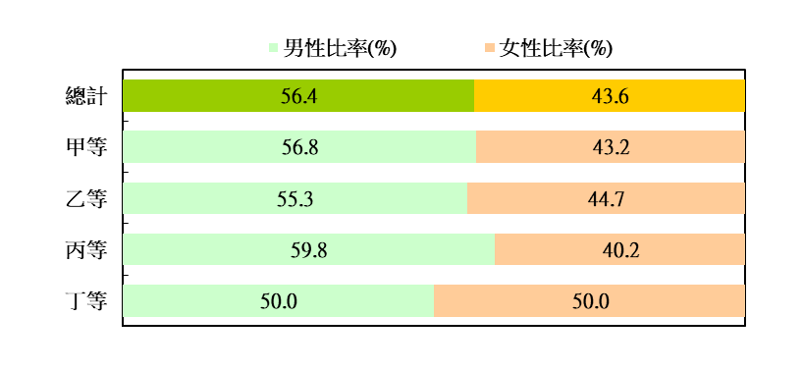

資料來源：銓敘部考績資料檔。

106年公務人員參加考績者，若依官等別分，簡任(派)男性考列甲等比率為94.8%，乙等為5.2%，簡任(派)女性考列甲等比率為94.1%，乙等為5.8%；薦任(派)男女性考列甲等比率分別為77.8%及77.3%；委任(派)男女性考列甲等比率分別為65.1%及68.0%，法官、檢察官職務評定良好之比率，則男性為97.4%，女性為98.9%。
圖4-3 106年公務人員考績(成)案銓敘審定結果-按官等別分
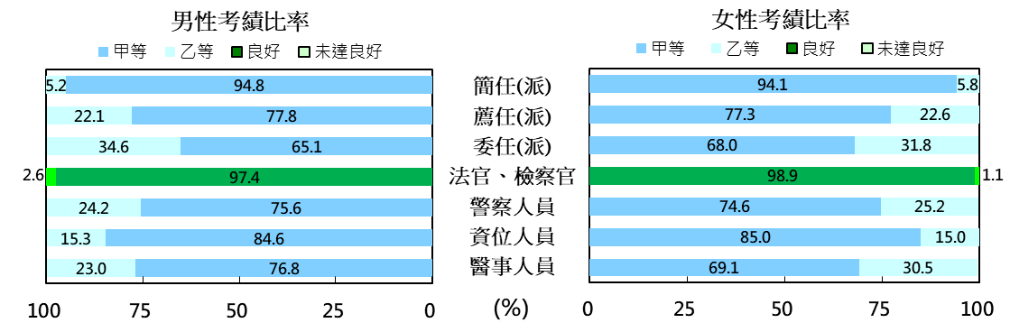

資料來源：銓敘部考績資料檔。
說 明：法官、檢察官項目係職務評定良好及未達良好之比率。

106年公務人員申請育嬰留職停薪之回職復薪人數為2,387人，參加考績人數為1,489人，經銓敘審定結果，考列甲等者7387人，占49.6%，考列乙等者748人，占50.2%，考列丙等者3人，占0.2%。若就性別觀察，回職復薪之男性參加考績人數為193人，其中考列甲等者占42.5%，乙等者占57.5%，無考列丙等者，回職復薪之女性參加考績人數為1,296人，其中考列甲等者占50.6%，乙等者占49.2%，丙等者占0.2%，呈現回職復薪女性考列甲等之比率較男性高出8.1個百分點。
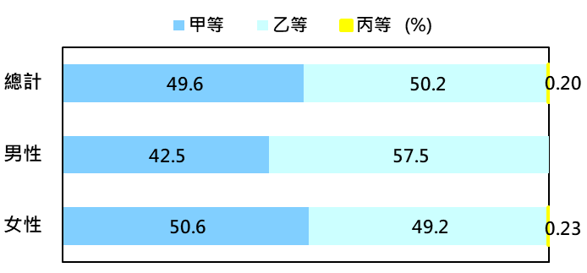
圖4-4 106年申請育嬰留職停薪回職復薪人員考績銓敘審定結果

資料來源：銓敘部考績資料檔。

為激勵公務人員工作意願及發揮潛能，依據104年3月25日考試院修正發布之「公務人員品德修養及工作績效激勵辦法」第11條規定，現職公務人員個人或團體，由機關推薦參選公務人員傑出貢獻獎截止日前5年內，具有該條各款事蹟之一者，得頒給傑出貢獻獎；分為個人獎及團體獎，每年總獎額以10名為限，其中團體獎獎額以4名為限，107年公務人員傑出貢獻獎個人獎得獎者計6名。
107年公務人員傑出貢獻獎個人獎得獎者人數6人，其中男性2人占33.3％，女性4人占66.7％，按機關別分，則中央機關及地方機關得獎者均為3位，且得獎者亦同為男性1人，女性2人。
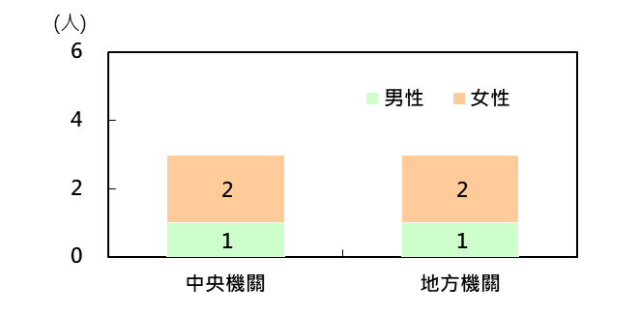
圖4-5 107年公務人員傑出貢獻獎個人獎得獎人數-按性別及機關別分

資料來源：銓敘部。

從官職等來看，107年傑出貢獻獎個人獎得獎者為簡任4位（占66.7％），其中男性1人、女性3人，薦任2位（占33.3％），得獎者男女各1人。

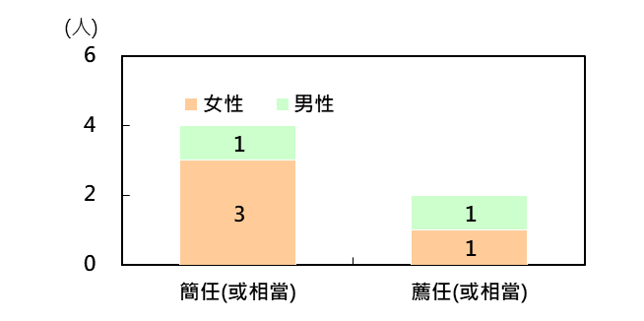
圖4-6 107年公務人員傑出貢獻獎個人獎得獎人數-按性別及官等別分

資料來源：銓敘部。

為激勵公務人員工作意願及發揮潛能，依據104年3月25日考試院修正發布之「公務人員品德修養及工作績效激勵辦法」第7條規定，現職公務人員品行優良且具有該條所列各款事蹟之一者，得被選拔為模範公務人員；107年模範公務人員得獎者計422名。
107年模範公務人員得獎者人數422人，其中男性248人（占58.8％），女性174人（占41.2％），按機關別分，則中央機關242位（占57.3％），地方機關180位（占42.7％）。
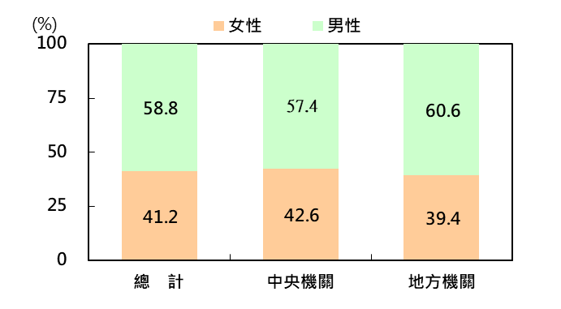
圖4-7 107年模範公務人員得獎者性別比率-按機關別分

資料來源：銓敘部。

從官職等來看，107年模範公務人員得獎者為簡任103位（占24.4％），其中男性占65.0%，女性占35.0%；薦任298位（占70.6％），男性占56.7%，女性占43.3%，委任21位（占5.0％），男性占57.1%，女性占42.9%，無雇員得奬人。
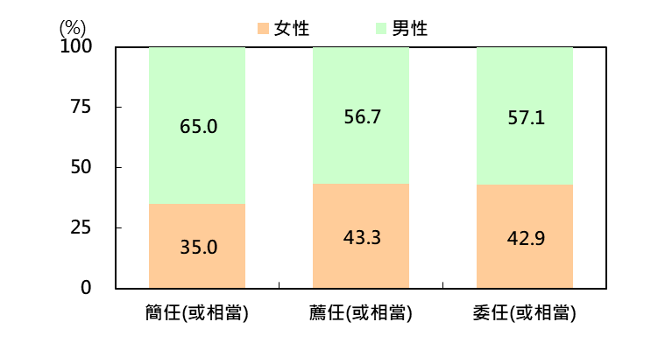
圖4-8 107年模範公務人員得獎者性別比率-按官等別分

資料來源：銓敘部。
五、培訓業務篇

107年考試錄取訓練總人數為14,547人，男性占63.4%，女性占36.6%。若依考試類別分，公務人員高普初考錄取訓練人數為4,760人，女性占52.5％，高於男性之47.5%；公務人員特種考試錄取訓練人數為9,787人，女性占28.8％，低於男性之71.2%。近年資料均呈現高普初考錄取訓練人數，女性多於男性，而特種考試錄取訓練人數，則呈現男性多於女性之現象。
圖5-1 歷年考試錄取訓練人員性別比率－按訓練類別分
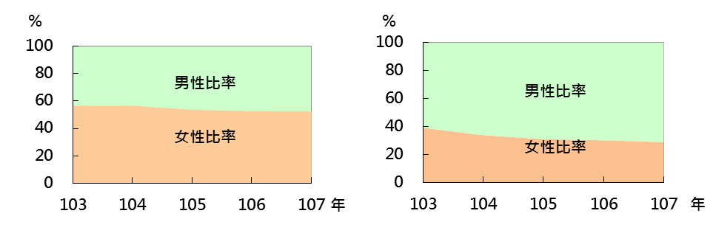
公務人員
高普初考錄取人員
公務人員
特種考試錄取人員

資料來源：公務人員保障暨培訓委員會
107年高普考試錄取人員保留受訓資格人數，女性比率為34.2%，男性比率為65.8%，103年至107年高普考試錄取人員保留受訓資格人數，均呈現男性多於女性之現象。
圖5-2 歷年高普考試錄取訓練保留受訓資格人員性別比率
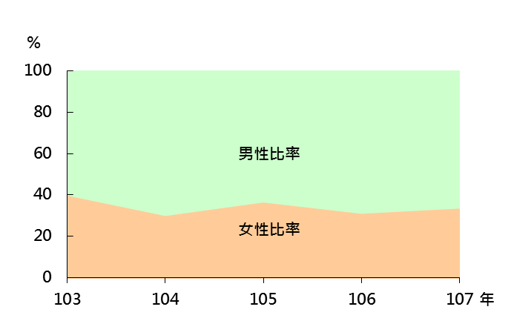

資料來源：公務人員保障暨培訓委員會

103年至107年考試錄取訓練人員及格比率，公務人員高普初考及格比率約99.96％，公務人員特種考試及格比率約99.90％。若分性別觀察，不論何種考試錄取訓練，近年男性與女性及格率，無明顯差異。
圖5-3 歷年考試錄取訓練人員性別比率-按及格別分
公務人員高普初考
公務人員特種考試

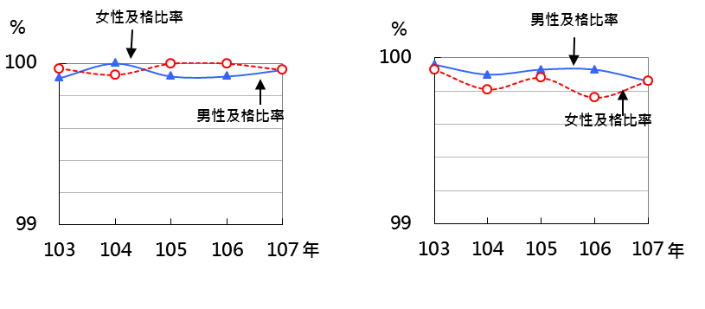

100

資料來源：公務人員保障暨培訓委員會

103年至107年各官等公務人員訓練進修人數，均以男性居多，惟除委任官等外，103年至107年訓練進修人員之女性比率均呈現逐年增長趨勢。
圖5-4 歷年公務人員訓練進修人員性別比率
簡任公務人員
薦任公務人員

委任公務人員

資料來源：公務人員保障暨培訓委員會

107公務人員訓練進修平均每人時數，簡任官等為63.2小時，薦任官等98.9小時，委任官等156.1小時，呈現官等愈低訓練進修時數愈多之現象。若分性別觀察，各官等女性公務人員之訓練進修平均時數均較男性少，簡任官等少0.5小時，薦任官等少20.9小時，委任官等少51.4小時。不分性別及官等，訓練進修平均時數自103年至107年，大致呈現平穩狀態。

圖5-5 歷年公務人員訓練進修平均每人時數
簡任公務人員
薦任公務人員
委任公務人員

資料來源：公務人員保障暨培訓委員會

107年薦升簡訓練人數為1,353人，其中女性占47.9%，低於男性之52.1%；委升薦訓練人數為1,701人，其中女性占61.9%，高於男性之38.1%；正升監訓練人數為86人，其中女性比率為7%，男性比率為93%；佐升正訓練人數為1,231人，其中女性占8.6%，大幅低於男性之91.4%。近年資料均呈現薦升簡訓練人數男性多於女性，而委升薦訓練人數女性多於男性，佐升正訓練男性多於女性之現象。

圖5-6 107年升官等訓練人員性別比率–按訓練類別分
薦升簡訓練
委升薦訓練

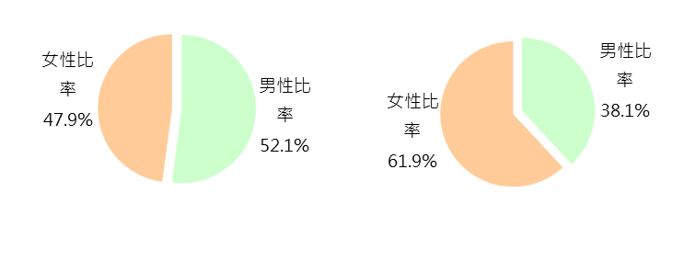

1,353人
1,701人

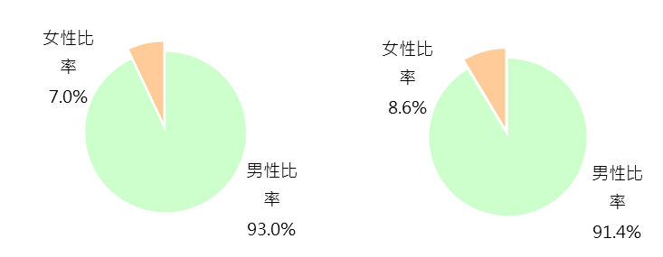
正升監訓練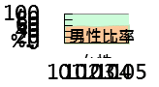
佐升正訓練

86人
1,231人

資料來源：公務人員保障暨培訓委員會

圖5-7 歷年升官等訓練人員性別比率－按訓練類別分
委升薦訓練

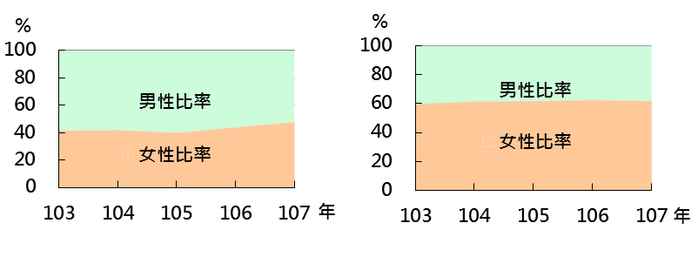
薦升簡訓練

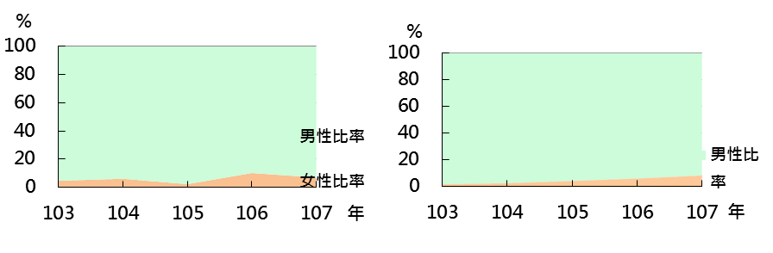
佐升正訓練
正升監訓練

資料來源：公務人員保障暨培訓委員會

107年薦升簡訓練及格人數為1,224人，其中女性及格比率為92.6%，男性及格比率為88.5%；委升薦訓練及格人數為1,448人，其中女性及格比率為86%，男性及格比率為83.6%，顯示薦升簡訓練及委升薦訓練，女性及格比率均較男性為高。
107年正升監訓練及格人數為81人，其中女性及格比率為100%，男性及格比率為93.8%；佐升正訓練及格人數為1,027人，其中女性及格比率為99.1%，男性及格比率為82%，顯示正升監訓練及佐升正訓練，女性及格比率均較高。
103年至107年升官等訓練平均及格比率，薦升簡訓練為91.2%，委升薦訓練為86.8%，正升監訓練為89.7%，佐升正訓練為81.4%。若以性別交叉分析，不論何種升官等訓練，女性訓練及格比率均高於男性。

圖5-8 歷年薦升簡訓練及委升薦訓練人員性別比率－按及格別分
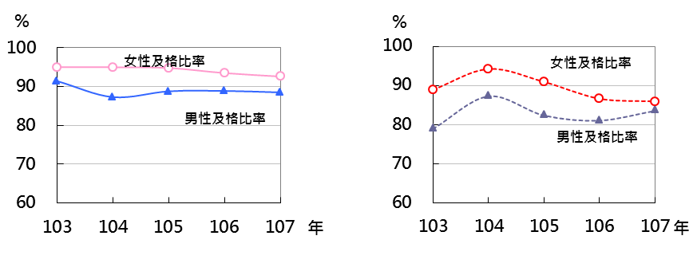
委升薦訓練
薦升簡訓練

資料來源：公務人員保障暨培訓委員會

圖5-9 歷年正升監訓練及佐升正訓練人員性別比率–按及格別分
正升監訓練
佐升正訓練
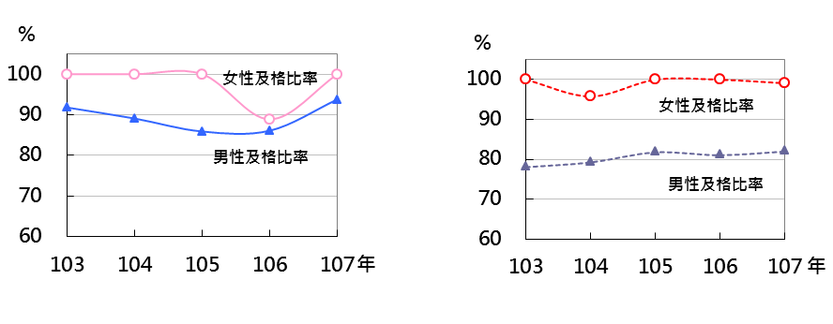

資料來源：公務人員保障暨培訓委員會

高階文官發展性訓練始自99年之高階文官培訓飛躍方案，分為「管理發展訓練」、「領導發展訓練」及「決策發展訓練」，訓練對象分別為簡任第十職等至第十一職等、簡任第十二職等及第十三職等或第十四職等人員。其課程時數：99年及100年為150小時，101年至107年為200小時，並安排有「性別平等及消除對婦女一切形式歧視公約（CEDAW）」等課程。觀察近年訓練人數，女性比率居32%~47%之間。
圖5-10 歷年高階文官發展性訓練「訓練人員」性別比率
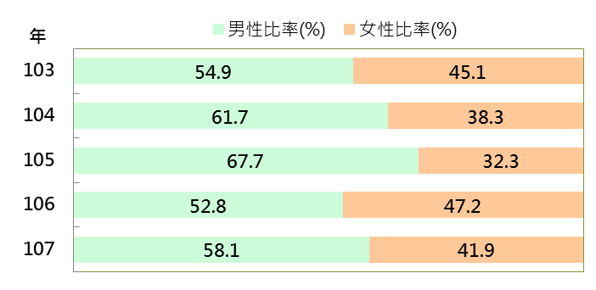

資料來源：公務人員保障暨培訓委員會

107年參加高階文官發展性訓練之訓練人數為43人，其中女性18人，占總數41.9%。近年女性比率居32%至47%之間。若按訓練別區分，管理發展訓練人數為26人，其中女性13人，占50％；領導發展訓練人數為13人，其中女性4人，占30.8％；決策發展訓練人數為4人，其中女性1人，占25％。
圖5-11 107年高階文官發展性訓練「訓練人員」性別比率–按訓練類別分
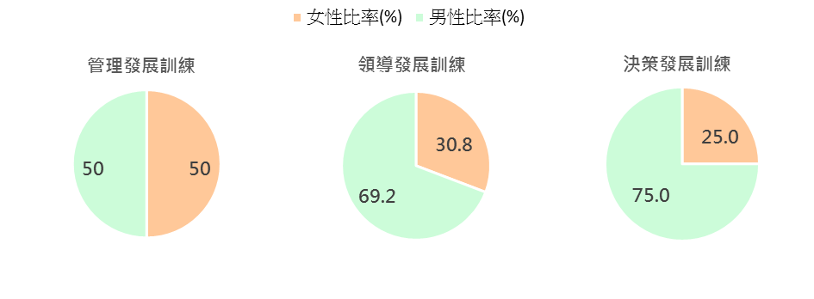

資料來源：公務人員保障暨培訓委員會
資料來源：公務人員保障暨培訓委員會

國家文官學院辦理107年度考試錄取人員基礎訓練班務輔導員計130人，其中男性63人，比率48.5％，女性67人，比率51.5％。
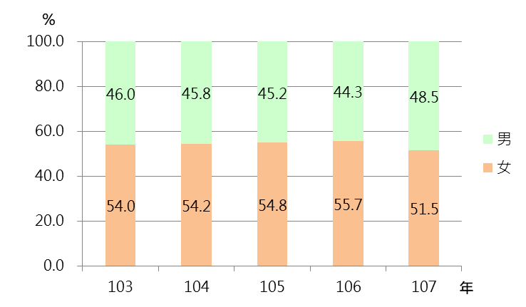
圖5-12 歷年考試錄取人員基礎訓練「班務輔導員」性別比率

資料來源：國家文官學院
國家文官學院辦理107年度薦升簡訓練班務輔導員計32人，其中男性18人，比率56.3％，女性14人，比率43.7％。另委升薦訓練班務輔導員計36人，其中男性19人，比率52.8％，女性17人，比率47.2％。
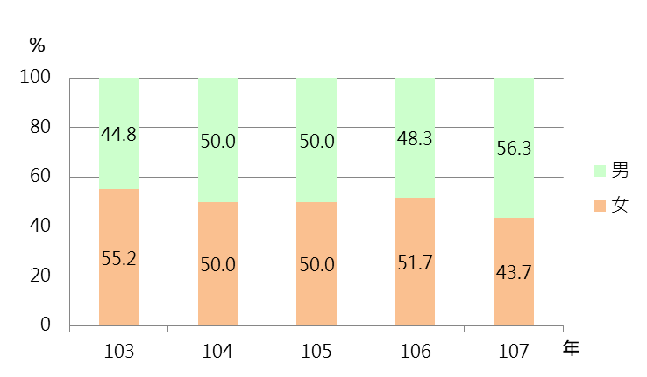
圖5-13 歷年公務人員升官等訓練「班務輔導員」性別比率
薦升簡訓練

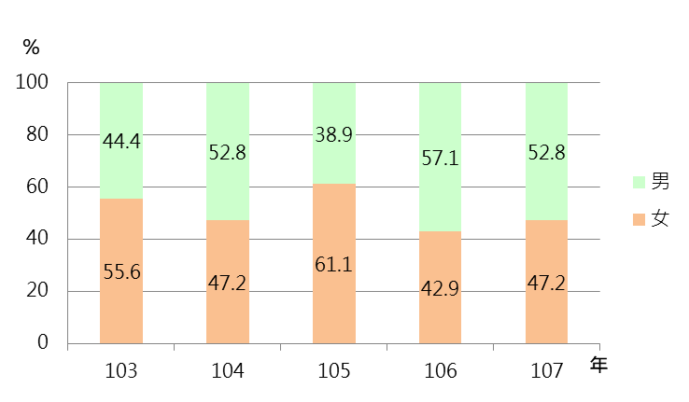
委升薦訓練

資料來源：國家文官學院
六、退休撫卹業務篇

107年本部辦理公務人員退休案件審查計6,343人，較106年之退休人數6,762人大幅減少419人，減幅高達6.2%，其中男性為4,023人，女性為2,320人，分占63.4%及36.6%。若就退休類別觀察，自願退休人數為4,994人，其中男性占61.3%，女性占38.7%；屆齡退休男性占71.9%，女性占28.1%；命令退休之男性占59.3%，女性占40.7%。
圖6-1 107年公務人員退休人數及性別比率

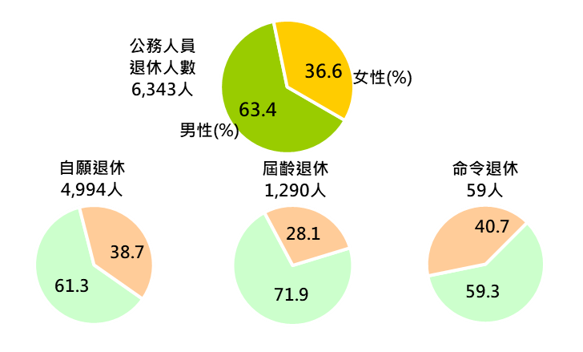

資料來源：銓敘部退休撫卹資料檔。

107年公務人員具簡薦委任(派)官等之退休人數為4,036人，其中男性2,061人，占51.1%，女性1,975人，占48.9%。若從各官等觀察，107年簡任(派)退休人數489人，男性占76.7%，女性占23.3%；另薦任(派)為2,456人，男性占49.8%，女性占50.2%；委任(派)及以下為1,091人，男性占42.3%，女性占57.7%。
圖6-2 107年公務人員各官等退休人員性別比率
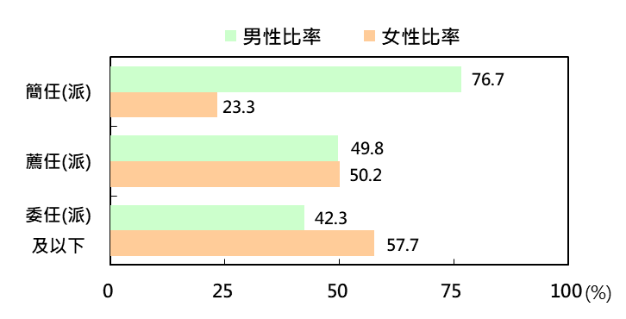

資料來源：銓敘部退休撫卹資料檔。

107年公務人員平均退休年齡57.1歲，其中男性平均退休年齡56.9歲，女性平均退休年齡57.5歲，若從各官等觀察，簡任(派)人員男性平均退休年齡62.6歲，女性60.3歲，薦任(派)人員男性平均退休年齡59.0歲，女性56.7歲，此二官等之平均退休年齡為男性高於女性，另委任(派)及以下人員則女性平均退休年齡59.1歲，較男性之57.8歲高出1.3歲。
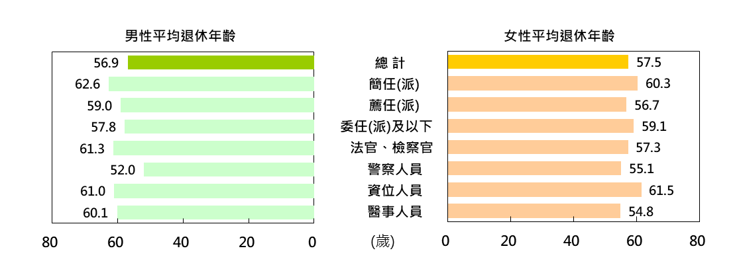
圖6-3 107年公務人員平均退休年齡-按官等及性別分

資料來源：銓敘部退休撫卹資料檔。
107年公務人員自願退休人數，在55歲呈現退休高峰計435人，其中男性為242人，占55.6%，女性為193人，占44.4%。
圖6-4 107年公務人員自願退休人數－按年齡分
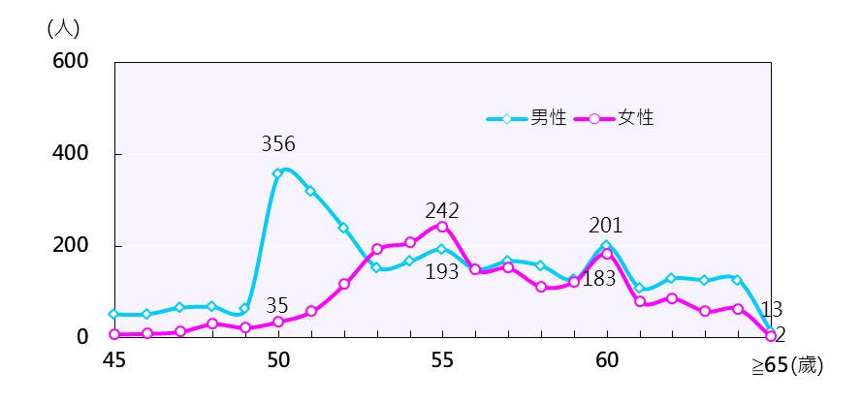

資料來源：銓敘部退休撫卹資料檔。

說 明：公務人員任職滿5年，且年滿65歲者，應辦理屆齡退休；法官、檢察官因受憲法所定終身職之保障，退休年齡可逾65歲。

107年公務人員撫卹人數為208人，其中男性154人，女性54人，分占74.0%及26.0%。若按撫卹類別區分，病故或意外死亡之撫恤人數183人，男女人數為133人(72.7%)及50人(27.3%)；因公死亡之撫恤人數25人，男女人數則分別為21人(84.0%)及4人(16.0%)，顯示各撫卹類別之撫卹人數或性別比率，均呈現男性多於女性之現象。
圖6-5 歷年公務人員撫卹人員性別比率-按撫卹類別分
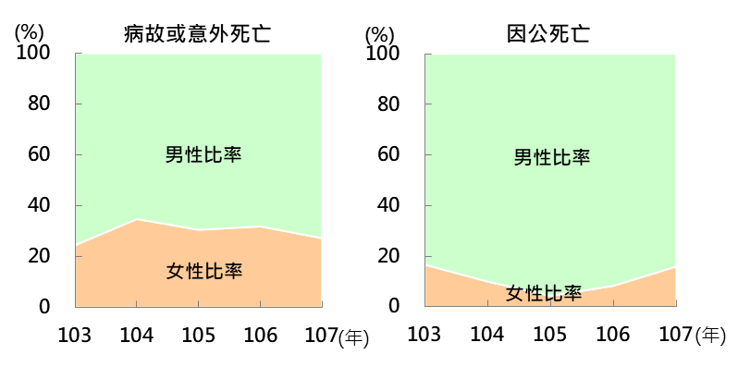

資料來源：銓敘部退休撫卹資料檔。

107年公務人員撫卹人數各年齡組之性別比率，男性比率以60歲以上年齡組占85.7%最高，45-49歲以上之77.8%次之，另女性比率則以40-44歲及55-59歲年齡組均占33.3%最高，而以50-54歲之年齡組26.5%次之。整體觀之，撫卹人數各年齡組之男性比率皆高於女性。
圖6-6 107年公務人員撫卹人員性別比率-按年齡分
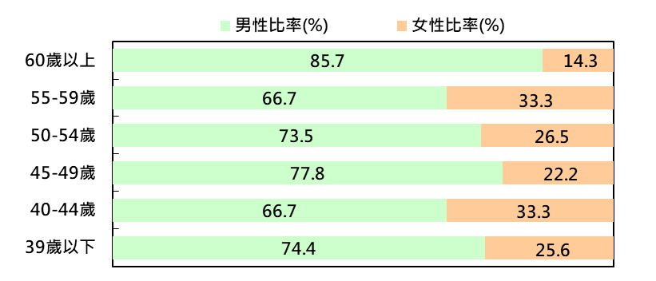

資料來源：銓敘部退休撫卹資料檔。

107年底考試院暨所屬機關職員人數864人，其中男性299人，占34.6％，女性565人，占65.4％，女性人數多於男性。若就近5年觀察，職員總人數約860人，變動不大，男性比率維持在35%上下，女性則維持在64%上下。
七、考試院暨所屬機關職員篇

圖7-1 107年底考試院暨所屬機關職員人數及性別比率
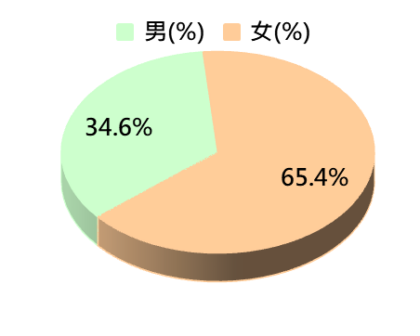

總人數 864人

資料來源：考試院。

107年底考試院暨所屬機關，各機關之職員女性以考選部女性比率70.5%最高，其次為銓敘部及所屬67.1％，公務人員退休撫卹基金監理委員會之女性比率最少，占50.0%。

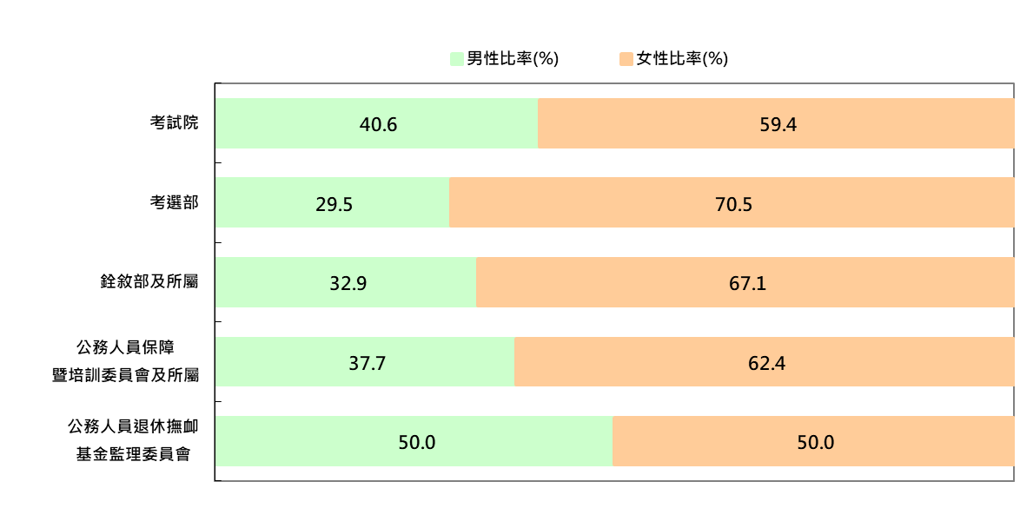
圖7-2 107年底考試院暨所屬機關職員性別比率-按機關別分

資料來源：考試院。

107年底考試院暨所屬機關政務人員女性比率34.3%；簡任官等女性比率為52.1%，簡任女性比率略高於男性，亦高於全國簡任(派)官等女性比率之34.6%；薦任及委任官等女性比率則分別為69.9%、72.3%，顯示女性人數較男性多，亦高於全國薦任及委任官等女性比率57.9%、57.2%。

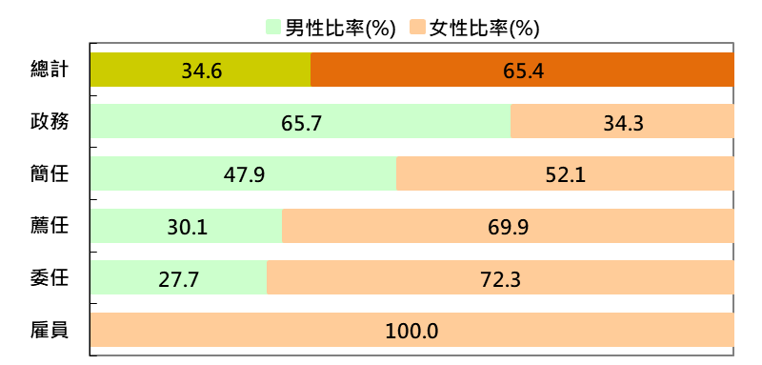
圖7-3 107年底考試院暨所屬機關職員各官等性別比率

資料來源：考試院。

103年底至107年底考試院暨所屬機關各官等職員女性比率變動趨勢，政務由26.5%升至34.3%；簡任由103年底之46.4%升至52.1%；薦任則由70.7%降至69.9%；委任則由103年底71.8%，升至至106年底之78.4%，107年底則降至72.3%。

圖7-4 歷年考試院暨所屬機關職員各官等女性比率
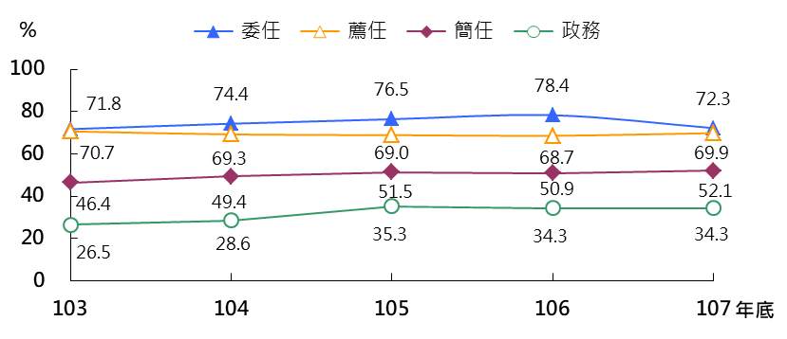

資料來源：考試院。

本篇資料仍需俟107年銓敘統計年報出刊始予確定，若本章節資料與其年報數據不符，仍需以其年報數據為準。
薦任公務人員晉升簡任官等訓練（簡稱薦升簡訓練） 委任公務人員晉升薦任官等訓練（簡稱委升薦訓練） 警正警察人員晉升警監官等訓練（簡稱正升監訓練） 警佐警察人員晉升警正官等訓練（簡稱佐升正訓練）

